

Samacharviswa English, Hindi, Gujarati News agency

UDYAM-GJ-01-0352095 (M0) 8128121059 & 9427027256

તા.06-08-2026

મહિલા એશિયા કપ ૨૦૨૬: ૨૮ ઓગસ્ટથી શરુઆત, ભારત અને પાકિસ્તાન એક જ ગ્રૂપમાં
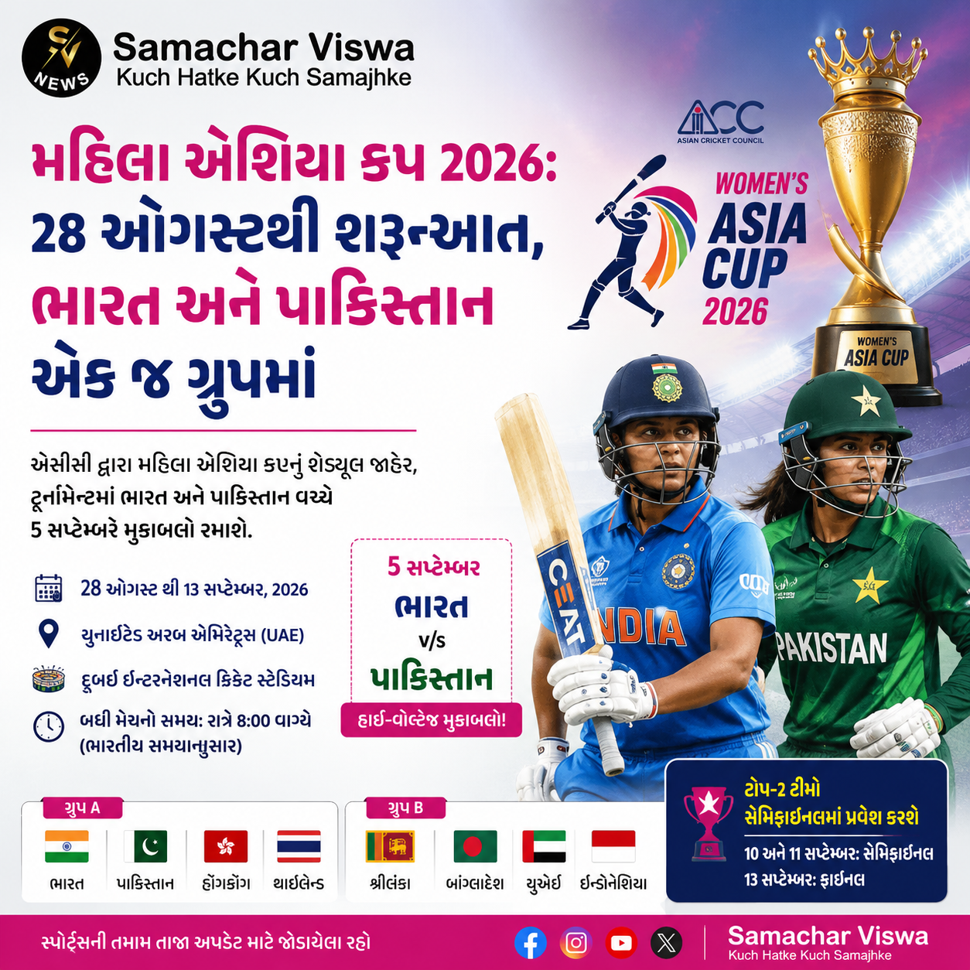

એસીસી દ્વારા મહિલા એશિયા કપનું શેડ્યૂલ જાહેર, ટૂર્નામેન્ટમાં ભારત અને પાકિસ્તાન વચ્ચે ૫ સપ્ટેમ્બરે મુકાબલો રમાશે.
એસવીએન. નવી દિલ્હી
મહિલા એશિયા કપ ૨૦૨૬ ની શરુઆત ૨૮ ઓગસ્ટથી યુએઈમાં થવા જઈ રહી છે. એશિયન ક્રિકેટ કાઉન્સિલ (એસીસી) દ્વારા આ ટૂર્નામેન્ટનું સત્તાવાર શેડ્યૂલ જાહેર કરી દેવામાં આવ્યું છે. આ ટૂર્નામેન્ટમાં ભારત અને પાકિસ્તાનની ટીમોને એક જ ગ્રૂપમાં રાખવામાં આવી છે, અને બંને વચ્ચે ૫ સપ્ટેમ્બરે હાઈ-વોલ્ટેજ મુકાબલો રમાશે.
નવી દિલ્હી: મહિલા એશિયા કપ ૨૦૨૬ નો પ્રારંભ ૨૮ ઓગસ્ટથી યુએઈની યજમાનીમાં થશે. આ ટૂર્નામેન્ટ ટી૨૦ ફોર્મેટમાં રમાશે અને તેની તમામ મેચો દુબઈ ઇન્ટરનેશનલ ક્રિકેટ સ્ટેડિયમ ખાતે જ રમાશે. ભારતીય ટીમ અત્યાર સુધી ૭ વખત આ ખિતાબ પોતાના નામે કરી ચૂકી છે, જ્યારે શ્રીલંકા આ ટૂર્નામેન્ટની ડિફેન્ડિંગ ચેમ્પિયન છે.

૮ ટીમોને બે ગ્રૂપમાં વહેંચવામાં આવી
આ એશિયા કપમાં કુલ ૮ ટીમો ભાગ લઈ રહી છે, જેને ચાર-ચારના બે ગ્રૂપમાં વહેંચવામાં આવી છે:
- ગ્રૂપ એ: ભારત, પાકિસ્તાન, હોંગકોંગ અને થાઈલેન્ડ
- ગ્રૂપ બી: શ્રીલંકા, બાંગ્લાદેશ, યુએઈ અને ઇન્ડોનેશિયા
ટૂર્નામેન્ટની પ્રથમ મેચ ૨૮ ઓગસ્ટે થાઈલેન્ડ અને હોંગકોંગ વચ્ચે રમાશે. જ્યારે ભારતીય ટીમ ૩૦ ઓગસ્ટે થાઈલેન્ડ સામે પોતાના અભિયાનની શરુઆત કરશે. તમામ મેચોનો સમય ભારતીય સમયાનુસાર રાત્રે ૮:૦૦ વાગ્યાનો રહેશે. ગ્રૂપ તબક્કાની મેચો બાદ બંને ગ્રૂપની ટોપ-૨ ટીમો સેમિફાઇનલમાં પ્રવેશ કરશે. ૧૦ અને ૧૧ સપ્ટેમ્બરે સેમિફાઇનલ મુકાબલા રમાશે અને ૧૩ સપ્ટેમ્બરે ખિતાબી જંગ (ફાઇનલ) યોજાશે.

મહિલા એશિયા કપ ૨૦૨૬ નું સંપૂર્ણ શેડ્યૂલ
તારીખ | મુકાબલો | સમય (भारतीय समयानुसार)
૨૮ ઓગસ્ટ | થાઈલેન્ડ vs હોંગકોંગ | રાત્રે ૮:૦૦ વાગ્યે
૨૯ ઓગસ્ટ | શ્રીલંકા vs યુએઈ | રાત્રે ૮:૦૦ વાગ્યે
૩૦ ઓગસ્ટ | ભારત vs થાઈલેન્ડ | રાત્રે ૮:૦૦ વાગ્યે
૩૧ ઓગસ્ટ | બાંગ્લાદેશ vs ઇન્ડોનેશિયા | રાત્રે ૮:૦૦ વાગ્યે
૧ સપ્ટેમ્બર | પાકિસ્તાન vs થાઈલેન્ડ | રાત્રે ૮:૦૦ વાગ્યે
૨ સપ્ટેમ્બર | શ્રીલંકા vs ઇન્ડોનેશિયા | રાત્રે ૮:૦૦ વાગ્યે
૩ સપ્ટેમ્બર | ભારત vs હોંગકોંગ | રાત્રે ૮:૦૦ વાગ્યે
૪ સપ્ટેમ્બર | યુએઈ vs ઇન્ડોનેશિયા | રાત્રે ૮:૦૦ વાગ્યે
૫ સપ્ટેમ્બર | ભારત vs પાકિસ્તાન | રાત્રે ૮:૦૦ વાગ્યે
૬ સપ્ટેમ્બર | શ્રીલંકા vs બાંગ્લાદેશ | રાત્રે ૮:૦૦ વાગ્યે
૭ સప్ટેમ્બર | પાકિસ્તાન vs હોંગકોંગ | રાત્રે ૮:૦૦ વાગ્યે
૮ સપ્ટેમ્બર | બાંગ્લાદેશ vs યુએઈ | રાત્રે ૮:૦૦ વાગ્યે
૧૦ સપ્ટેમ્બર | પ્રથમ સેમિફાઇનલ | રાત્રે ૮:૦૦ વાગ્યે
૧૧ સપ્ટેમ્બર | બીજો સેમિફાઇનલ | રાત્રે ૮:૦૦ વાગ્યે
૧૩ સપ્ટેમ્બર | ફાઇનલ | રાત્રે ૮:૦૦ વાગ્યે

મોહન ભાગવતે મુંબઈમાં Gen Z પ્રોટેસ્ટ અંગે આપ્યું મોટું નિવેદન, કહ્યું- “શિક્ષણ વ્યવસ્થામાં સુધારાની જરૂર”
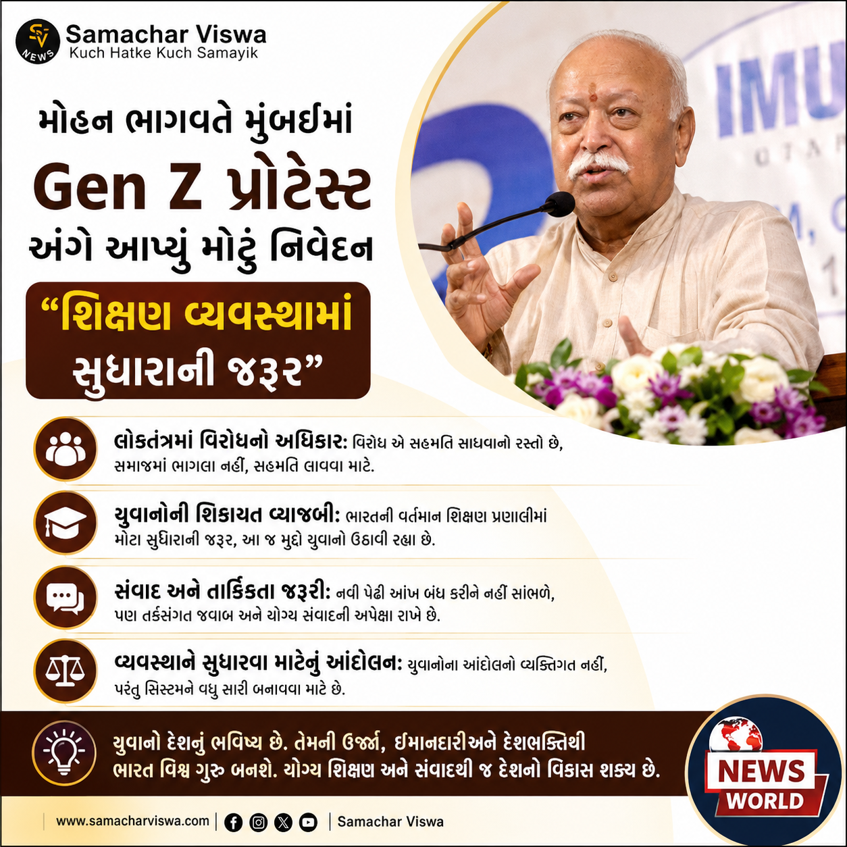
આરએસએસ પ્રમુખ મોહન ભાગવતે મુંબઈમાં Gen Z અને Gen Alpha સાથેના સંવાદ દરમિયાન તાજેતરના વિરોધ પ્રદર્શનો અને દેશની શિક્ષણ પ્રણાલી પર મહત્વપૂર્ણ વિચારો વ્યક્ત કર્યા છે.

એસવીએન.મુંબઈ
મુંબઈમાં આયોજિત એક કાર્યક્રમમાં રાષ્ટ્રીય સ્વયંસેવક સંઘ (આરએસએસ) ના સરસંઘચાલક મોહન ભાગવતે સ્પષ્ટ કર્યું કે લોકતંત્રમાં વિરોધ પ્રદર્શન એ પણ પરસ્પર સહમતિ સાધવાનો એક રસ્તો છે. જો વિવિધ કારણોસર વાત સાંભળવામાં ન આવે, તો આંદોલન કરી શકાય છે. પરંતુ આ પ્રકારના વિરોધો સમાજમાં ભાગલા પાડવા માટે નહીં, પરંતુ સહમતિ બનાવવા માટે હોવા જોઈએ.

Gen Z ની ફરિયાદો અને શિક્ષણ વ્યવસ્થા
મોહન ભાગવતે યુવાઓની પ્રશંસા કરતા જણાવ્યું કે આજની નવી પેઢી (Gen Z અને Gen Alpha) જૂની પેઢીની સરખામણીમાં વધુ ઈમાનદાર અને દેશભક્ત છે. તેમણે તાજેતરના Gen Z પ્રોટેસ્ટ વિશે વાત કરતા કહ્યું કે તેમની શિકાયતો એકદમ વ્યાજબી છે. ભારતની વર્તમાન શિક્ષણ વ્યવસ્થામાં ઘણા મોટા ફેરફારો અને સુધારાઓ કરવાની ખૂબ જરૂર છે, અને આ જ મુદ્દો યુવાનો દ્વારા ઉઠાવવામાં આવી રહ્યો છે.

સંવાદ અને તાર્કિક સવાલોની જરૂરિયાત
સંઘ પ્રમુખે ઉમેર્યું કે આજની યુવા પેઢી ફક્ત વડીલોની વાત આંખ બંધ કરીને સ્વીકારી લેતી નથી, પરંતુ તેઓ તાર્કિક જવાબો અને યોગ્ય સંવાદની અપેક્ષા રાખે છે. લોકતંત્રમાં આ પ્રક્રિયાને આપણે ‘શાસ્ત્રાર્થ’ અથવા ‘ડિબેટ’ કહીએ છીએ, જ્યાં દરેક વ્યક્તિના દ્રષ્ટિકોણને સાંભળીને સત્યની સાચી તસવીર સામે આવે છે.

વ્યવસ્થા સુધારવા માટેનું આંદોલન
મોહન ભાગવતે સ્પષ્ટ કર્યું કે તેઓ યુવાનોને વિરોધ કરવાથી ક્યારેય રોકશે નહીં. તેમણે જણાવ્યું કે ડૉ. બાબાસાહેબ આંબેડકરના વિચારોમાં પણ લોકતંત્રમાં વિરોધ નોંધાવવાના યોગ્ય માર્ગોનો ઉલ્લેખ છે. Gen Z ના આંદોલનો કોઈ વ્યક્તિગત વિરોધ માટે નહીં, પરંતુ સિસ્ટમ અથવા વ્યવસ્થાને વધુ સારી રીતે સુધારવા માટે હોય છે. IIMUN ના ૧૫ વર્ષ પૂરા થવાના અવસરે યોજાયેલા આ કાર્યક્રમમાં મહારાષ્ટ્રના મુખ્યમંત્રી દેવેન્દ્ર ફડણવીસના પત્ની અમૃતા ફડણવીસ અને અભિનેતા બોમન ઈરાની પણ ઉપસ્થિત રહ્યા હતા.

વડાપ્રધાન મોદીની વિદેશ યાત્રા અને FDI: 1 રૂપિયા સામે ₹66,000નું વિદેશી રોકાણ! જાણો આંકડાકીય સમીકરણ
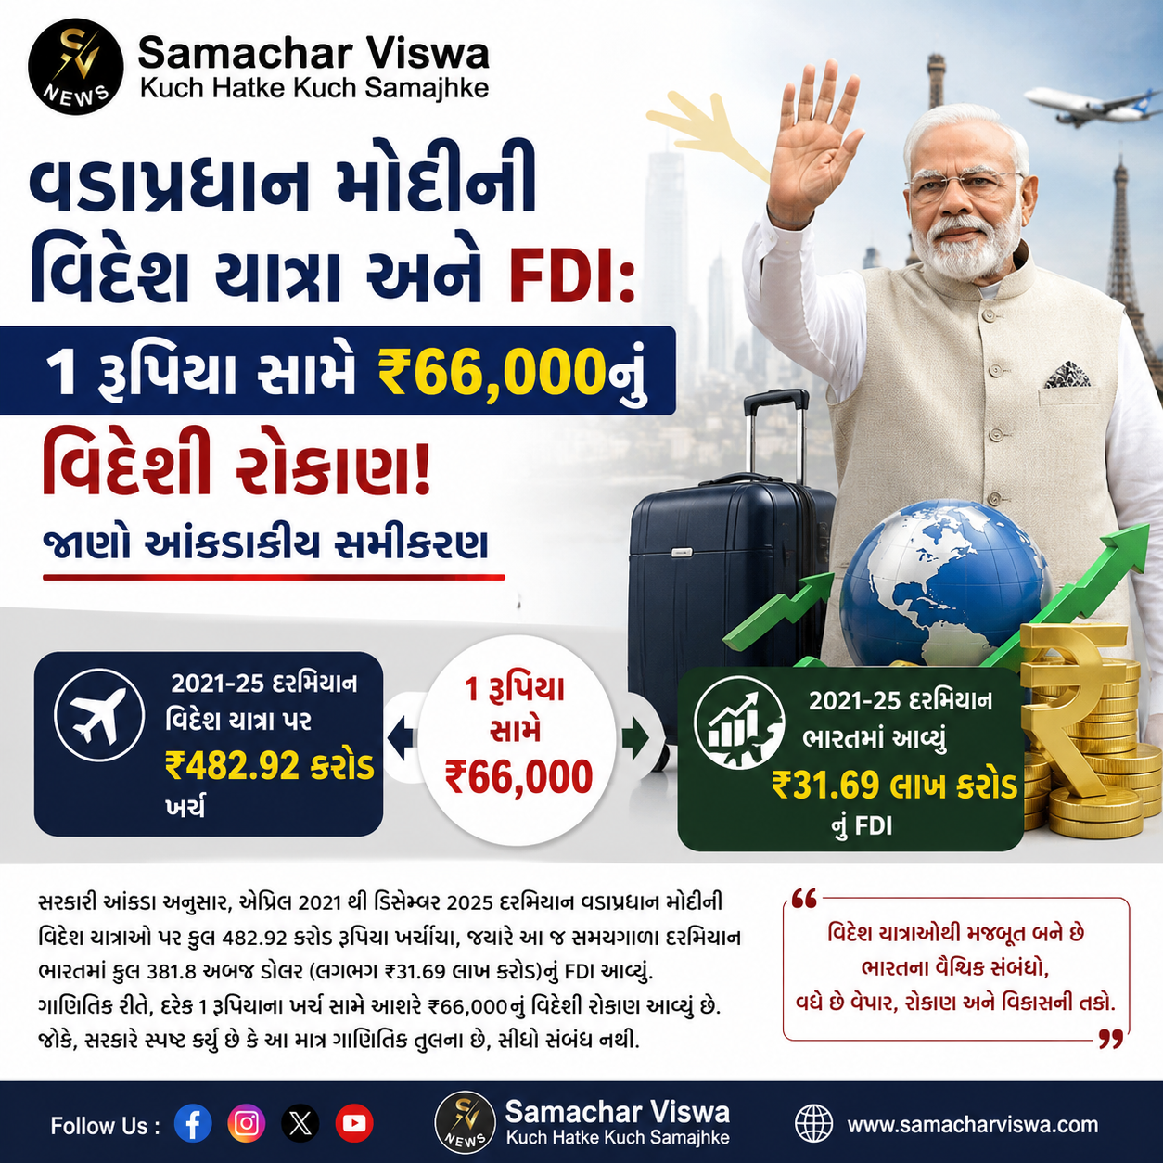

પ્રધાનમંત્રી નરેન્દ્ર મોદીની વિદેશ મુલાકાતો પર 2021-25 દરમિયાન થયેલા ખર્ચ અને ભારતમાં આવેલા પ્રત્યક્ષ વિદેશી રોકાણ (FDI) વચ્ચેના આંકડા સામે આવ્યા છે. સરકારી ડેટા અનુસાર, આ ગાળામાં વિદેશ યાત્રાના દરેક 1 રૂપિયાના ખર્ચ સામે આશરે 66,000 રૂપિયાનું FDI આવ્યું છે, જોકે સરકારે આ બંને વચ્ચે સીધો સંબંધ હોવાનો દાવો કર્યો નથી
એસવીએન.નવી દિલ્હી:
કોરોના મહામારી બાદ વૈશ્વિક ગતિવિધિઓ વધવાની સાથે પ્રધાનમંત્રી નરેન્દ્ર મોદીની વિદેશ યાત્રાઓના ખર્ચમાં પણ ક્રમશઃ વધારો જોવા મળ્યો છે. રાજ્યસભામાં રજૂ કરવામાં આવેલા સરકારી આંકડા મુજબ, વર્ષ 2021થી 2025 વચ્ચે પીએમ મોદીની વિદેશ મુલાકાતો પાછળ સરકાર દ્વારા કુલ 482.92 કરોડ રૂપિયાનો ખર્ચ કરવામાં આવ્યો છે.
વર્ષવાર નજર કરીએ તો, 2021માં 3 વિદેશ યાત્રાઓ પર 36.12 કરોડ રૂપિયા ખર્ચ થયા હતા. વર્ષ 2022માં 7 યાત્રાઓ પર આ ખર્ચ વધીને 55.83 કરોડ રૂપિયા થયો. વર્ષ 2023માં 6 મુલાકાતો માટે 93.63 કરોડ રૂપિયા ખર્ચાયા હતા. આ પછી 2024માં પ્રધાનમંત્રીએ 11 વિદેશ યાત્રાઓ કરી, જેની પાછળ 109.51 કરોડ રૂપિયા ખર્ચ થયા. જ્યારે 2025માં પણ 11 વિદેશી પ્રવાસો પર ખર્ચ વધીને 187.83 કરોડ રૂપિયા સુધી પહોંચ્યો હતો. આ ઉપરાંત વર્ષ 2026માં અત્યાર સુધીમાં વિદેશ યાત્રાઓ પાછળ આશરે 74.59 કરોડ રૂપિયા ખર્ચ થઈ ચૂક્યા છે, જોકે આ આંકડો હજુ અંતિમ નથી કારણ કે ફ્રાન્સ સહિતના કેટલાક દેશોના બિલની ચૂકવણી બાકી છે.

2021-25 દરમિયાન ભારતમાં કેટલું FDI આવ્યું?
સરકારના આંકડાઓ પ્રમાણે, એપ્રિલ 2021થી ડિસેમ્બર 2025 વચ્ચેના સમયગાળામાં ભારતમાં કુલ 381.8 અબજ ડલર (લગભગ 31.69 લાખ કરોડ રૂપિયા)નું પ્રત્યક્ષ વિદેશી રોકાણ (FDI) આવ્યું છે. જો આ સમયગાળા દરમિયાન 1 ડૉલરની સરેરાશ કિંમત 83 રૂપિયા ગણવામાં આવે, તો આ રકમ અંદાજે 31.69 લાખ કરોડ રૂપિયા થાય છે.
જ્યારે આ જ સમયગાળામાં પીએમ મોદીની વિદેશ યાત્રાઓ પર કુલ 482.92 કરોડ રૂપિયાનો ખર્ચ થયો હતો. આ બંને આંકડાઓની ગાણિતિક સરખામણી કરવામાં આવે તો, યાત્રા પાછળ થયેલા દરેક 1 રૂપિયાના ખર્ચ સામે ભારતમાં આશરે 65,620 રૂપિયા એટલે કે લગભગ 66,000 રૂપિયાનું FDI આવ્યું છે.

આ માત્ર એક ગાણિતિક તુલના છે, સીધો સંબંધ નથી
આવનારા આંકડાઓ ભલે આશ્ચર્યજનક લાગતા હોય, પરંતુ બિઝનેસ ટુડેના અહેવાલ મુજબ સરકારે સ્પષ્ટ કર્યું છે કે આ માત્ર એક ગાણિતિક તુલના છે. આ બંને આંકડાઓ વચ્ચે કોઈ સીધો સંબંધ હોવાનો દાવો કરવામાં આવ્યો નથી. FDI પર ઘણા બધા આર્થિક, વ્યવસાયિક અને વૈશ્વિક પરિબળો અસર કરતા હોય છે.
વિદેશ મંત્રાલય (MEA)ના જણાવ્યા અનુસાર, પ્રધાનમંત્રીની ઉચ્ચસ્તરીય વિદેશ યાત્રાઓ અન્ય દેશો સાથેના સંબંધો મજબૂત કરવા અને દ્વિપક્ષીય, ક્ષેત્રીય તેમજ વૈશ્વિક સહયોગ વધારવાનું એક મહત્વપૂર્ણ માધ્યમ છે. આ પ્રવાસો દરમિયાન થયેલા કરારોથી ટેક્નોલોજી, ઇનોવેશન, વેપાર, રોકાણ, ડિફેન્સ, ઊર્જા અને સપ્લાય ચેઈન જેવા ક્ષેત્રોમાં

ટેસ્ટ ક્રિકેટમાં ઘરથી બહાર સદી ન ફટકારી શકનાર 5 દિગ્ગજ ખેલાડી, એક ખેલાડી 97 રને થયો હતો હિટ વિકેટ
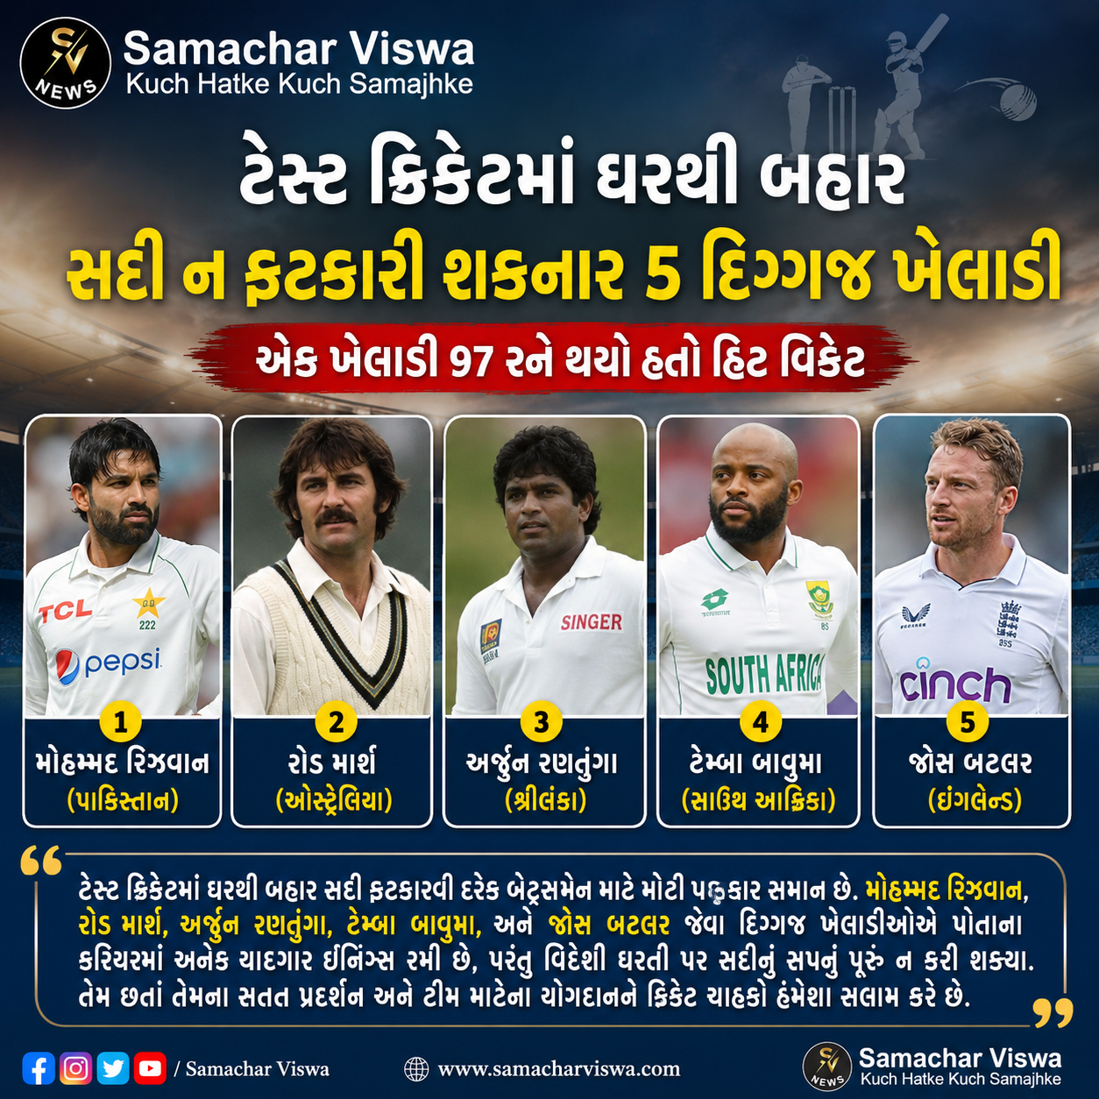

વિદેશી ધરતી પર ટેસ્ટ ક્રિકેટ રમવું એ હંમેશાં બેટ્સમેનો માટે સૌથી મોટી અગ્નિપરિક્ષા સમાન હોય છે, ટેસ્ટ ક્રિકેટમાં ઘરથી બહાર સદી ન નોંધાવી શકનાર સ્ટાર બેટ્સમેનો

એસવીએન. નવી દિલ્હી
ટેસ્ટ ક્રિકેટમાં ઘરથી બહાર બેટિંગ કરવી હંમેશાં અત્યંત મુશ્કેલ માનવામાં આવે છે. ખેલાડીઓ પોતાની ઘરેલુ પરિસ્થિતિઓમાં બાળપણથી જ ક્રિકેટ રમતા હોવાથી ત્યાં વ્યસ્ત હોય છે, પરંતુ વિદેશી ધરતી પર પગ મૂકતા જ પરિસ્થિતિઓ સંપૂર્ણપણે બદલાઈ જાય છે. દુનિયાના દરેક દેશની પિચોનો મિજાજ અલગ હોય છે અને તેમાં પોતાને ઢાળવું બિલકુલ સરળ હોતું નથી. ટેસ્ટ ક્રિકેટના ઇતિહાસમાં ઘણા એવા દિગ્ગજ બેટ્સમેન જોવા મળ્યા છે, જેઓ લાંબી કારકિર્દી હોવા છતાં વિદેશી ધરતી પર એક પણ સદી ફટકારી શક્યા નથી. આજે આપણે એવા જ 5 અદ્ભુત ખેલાડીઓ વિશે વાત કરીશું.

૧. મોહમ્મદ રિઝવાન – પાકિસ્તાન
પાકિસ્તાનના સ્ટાર વિકેટકીપર બેટ્સમેન મોહમ્મદ રિઝવાને પોતાના ટેસ્ટ કરિયરમાં શાનદાર પ્રદર્શન કર્યું છે, પરંતુ તેઓ હજુ સુધી ઘરથી બહાર એક પણ સદી ફટકારી શક્યા નથી. વિદેશી ધરતી પર રમાયેલી 42 ઇનિંગ્સમાં તેમનો બેટિંગ સરેરાશ 38.76 નો રહ્યો છે. આ દરમિયાન તેમણે ઘરથી બહાર 11 અડધી સદી (ફિફ્ટી) ફટકારી છે, પરંતુ તેઓ એકેય વાર સેન્ચુરીના આંકડાને સ્પર્શી શક્યા નથી.

૨. રોડ માર્શ – ઓસ્ટ્રેલિયા
ઓસ્ટ્રેલિયાના દિગ્ગજ વિકેટકીપર અને પૂર્વ ક્રિકેટર રોડ માર્શનું ટેસ્ટ કરિયર 96 મેચોનું રહ્યું હતું. વર્ષ 1972 થી 1982 વચ્ચે તેમણે વિદેશી ધરતી પર 40 ટેસ્ટ મેચ રમી હતી અને તેમાં 10 અડધી સદી ફટકારી હતી. ખાસ વાત એ છે કે વર્ષ 1973માં વેસ્ટ ઈન્ડિઝ સામેની એક મેચમાં તેઓ 97 રનના અંગત સ્કોર પર કમનસીબ રીતે હિટ વિકેટ આઉટ થઈ ગયા હતા અને સદી ચૂકી ગયા હતા.

૩. અર્જુન રણતુંગા – શ્રીલંકા
ટેસ્ટ ક્રિકેટમાં એકપણ સદી ફટકાર્યા વગર ઘરથી બહાર સૌથી વધુ રન બનાવવાનો મોટો રેકોર્ડ શ્રીલંકાના વિશ્વવિજેતા કેપ્ટન અર્જુન રણતુંગાના નામે નોંધાયેલો છે. તેમણે ઘરથી બહાર કુલ 45 ટેસ્ટ મેચ રમી હતી અને તેમાં 16 અડધી સદીની મદદથી કુલ 2254 રન બનાવ્યા હતા. વિદેશી ધરતી પર તેમની સૌથી મોટી ઇનિંગ 90 રનની રહી હતી.

૪. ટેમ્બા બાવુમા – સાઉથ આફ્રિકા
સાઉથ આફ્રિકાના કપ્તાન ટેમ્બા બાવુમાએ પોતાની ટેસ્ટ કારકિર્દીમાં 66 મેચ રમીને 3810 રન બનાવ્યા છે. તેમણે કુલ 4 સદી અને 26 અડધી સદી ફટકારી છે. આમાંથી તેમણે 30 મુકાબલા ઘરથી બહાર રમ્યા છે. વિદેશી ધરતી પર રમાયેલી આ મેચોમાં તેમણે 13 શાનદાર ફિફ્ટી ફટકારી છે, પરંતુ તેઓ હજુ સુધી વિદેશમાં એક પણ ટેસ્ટ સદી નોંધાવી શક્યા નથી.

૫. જોસ બટલર – ઇંગ્લેન્ડ
ઇંગ્લેન્ડના વિસ્ફોટક વિકેટકીપર બેટ્સમેન જોસ બટલરે પોતાની ટેસ્ટ કારકિર્દીમાં કુલ 57 મેચ રમી છે. જેમાંથી 26 ટેસ્ટ તેમણે ઘરથી બહાર (વિદેશમાં) રમી છે. આ મેચોમાં બટલરે 28ની સામાન્ય સરેરાશથી માત્ર 7 અડધી સદી ફટકારી છે. વિદેશી પિચો પર તેમની સૌથી મોટી ઇનિંગ 76 રનની રહી છે અને તેઓ પણ ટેસ્ટમાં વિદેશી ધરતી પર સેન્ચુરી ફટકારવાથી વંચિત રહ્યા છે.

TTF અમદાવાદ 2026નો ભવ્ય પ્રારંભ: ભારત અને વિશ્વના પ્રવાસન ઉદ્યોગની નોંધપાત્ર ભાગીદારી
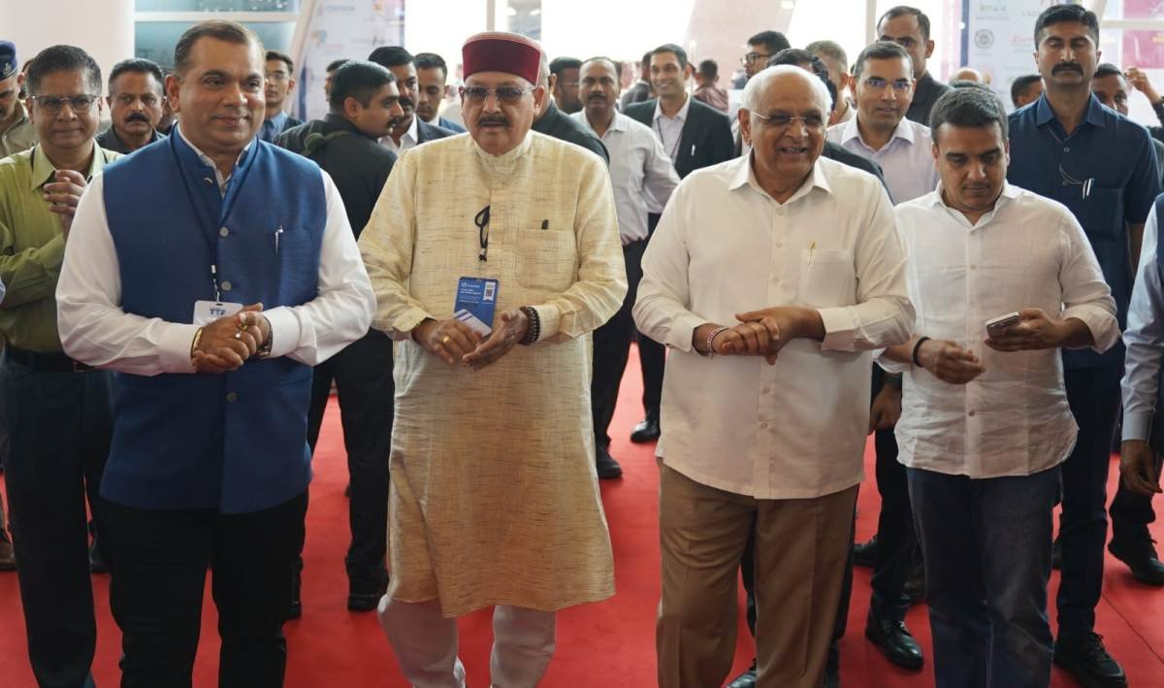

ગાંધીનગર અને અમદાવાદ પશ્ચિમ ભારતના પ્રવાસન ક્ષેત્રમાં મહત્વપૂર્ણ કેન્દ્ર તરીકે ઉભરી રહ્યા છે
એસવીએન. અમદાવાદ
પશ્ચિમ ભારતના અગ્રણી સ્થાનિક અને આઉટબાઉન્ડ પ્રવાસન બજાર તરીકે ગુજરાતના વધતા મહત્વને ઉજાગર કરતાં TTF અમદાવાદ 2026 નો આજે ગાંધીનગર સ્થિત મહાત્મા મંદિર કન્વેન્શન એન્ડ એક્ઝિબિશન સેન્ટરમાં ભવ્ય પ્રારંભ થયો છે. ફેરફેસ્ટ મીડિયા દ્વારા આયોજિત આ ત્રણ દિવસીય ટ્રાવેલ ટ્રેડ પ્રદર્શન 6થી 8 ઓગસ્ટ દરમિયાન યોજાઈ રહ્યું છે, જેમાં ભારત તથા વિદેશના પ્રવાસન બોર્ડ્સ, ટ્રાવેલ કંપનીઓ, હૉસ્પિટાલિટી બ્રાન્ડ્સ અને એરલાઇન્સ મોટી સંખ્યામાં ભાગ લઈ રહ્યા છે.

મહાનુભાવોની ઉપસ્થિતિ અને ઉદ્ઘાટન
આ પ્રદર્શનનું ઉદ્ઘાટન ગુજરાતના માનનીય મુખ્યમંત્રી ભૂપેન્દ્ર પટેલના હસ્તે મુખ્ય અતિથિ તરીકે કરવામાં આવ્યું હતું. તેમણે જણાવ્યું હતું કે રાજ્ય સરકારે વર્ષ 2026ને ‘પર્યટન વર્ષ’ તરીકે જાહેર કર્યું છે, જે ગુજરાતના પ્રવાસન સ્થળોને વૈશ્વિક સ્તરે વ્યાપક ઓળખ અપાવવામાં મદદ કરશે. આ અવસરે નાયબ મુખ્યમંત્રી હર્ષ સંઘવી સહિત ઉત્તરાખંડ અને ગોવા સરકારના પ્રવાસન મંત્રીઓ તથા અનેક ઉચ્ચ અધિકારીઓ ઉપસ્થિત રહ્યા હતા.

વૈશ્વિક અને રાષ્ટ્રીય સ્તરે વિશાળ ભાગીદારી
TTF અમદાવાદ 2026માં 10 દેશોના 900થી વધુ એક્ઝિબિટર્સ ભાગ લઈ રહ્યા છે, જે B2B નેટવર્કિંગ પર વિશેષ ધ્યાન કેન્દ્રિત કરે છે:
- આંતરરાષ્ટ્રીય સહયોગ: ઇઝરાયલ આ વર્ષની Featured Country તરીકે ભાગ લઈ રહ્યું છે. આ ઉપરાંત વિયેતનામ, શ્રીલંકા, UAE, નેપાળ, અમેરિકા, ચીન, થાઇલેન્ડ અને ભૂટાન પણ જોડાયા છે.
- રાષ્ટ્રીય સહયોગ: ગુજરાત ટુરિઝમ યજમાન રાજ્ય છે, જ્યારે ગોવા, ઉત્તરાખંડ, કેરળ, રાજસ્થાન સહિતના અગ્રણી રાજ્યો પાર્ટનર અને ફીચર સ્ટેટ્સ તરીકે સહભાગી બન્યા છે.
- ખાનગી ક્ષેત્રની ભાગીદારી: Holiday Mechanic, Radisson Hotel Group, Sayaji Hotels, Evoke Experiences અને Wyndham Hotels જેવી અગ્રણી હૉસ્પિટાલિટી તથા ટ્રાવેલ બ્રાન્ડ્સ ઉપસ્થિત છે.

પશ્ચિમ ભારતમાં પ્રવાસન માગનું કેન્દ્ર બનતું અમદાવાદ
ગુજરાતનું મજબૂત ઔદ્યોગિક વાતાવરણ અને પ્રવાસન પ્રત્યેનો ઉત્સાહ અમદાવાદને અગ્રણી ટ્રાવેલ સોર્સ માર્કેટ બનાવે છે. સરદાર વલ્લભભાઈ પટેલ આંતરરાષ્ટ્રીય વિમાનમથકે નાણાકીય વર્ષ 2025–26 દરમિયાન કુલ 1.38 કરોડથી વધુ મુસાફરોની અવરજવર નોંધાવી હતી, જે અહીંના વધતા હવાઈ જોડાણ અને પ્રવાસન ક્ષમતાની પ્રતીતિ કરાવે છે. આ પ્રદર્શન શિયાળાની પ્રવાસન સીઝન પહેલાં ખરીદદારો અને વેપારીઓ માટે શ્રેષ્ઠ પ્લેટફોર્મ પૂરું પાડે છે.

